Поместить фотографию класса

**СПИСОК ДЕТЕЙ**

**Здесь нет чужих, здесь каждый свой, и друг за друга мы горой!**



***Дежурный – помощник учителя Дежурный – хозяин в классе***

**🗯вытирает доску 👪 следит за порядком в кабинете**

**🕮раздает тетради 🏵 поливает цветы**

**☺готовит класс к уроку 🗯вытирает пыль**

**🚺выполняет поручения ☺ убирает класс после уроков**

**учителя**

**График дежурства по классу**

|  |  |  |  |
| --- | --- | --- | --- |
| **День недели** | **дежурные** | **День недели** | **Дежурные** |
| **Понедельник** |  | **Четверг** |  |
| **Вторник** |  | **Пятница** |  |
| **среда** |  | **суббота** |  |



C:\Program Files\Microsoft Office\MEDIA\CAGCAT10\j0298897.wmf**13 октября – Катя** C:\Program Files\Microsoft Office\MEDIA\CAGCAT10\j0298897.wmf **6 марта - Егор**

**21 ноября – Ваня** **4 апреля – Зулайхо**

C:\Program Files\Microsoft Office\MEDIA\CAGCAT10\j0299587.wmf **28 января - Павел** 🏵 **20 июня - Олег**

**3 декабря – Усмон** **13 августа - Карен**

j0232133

[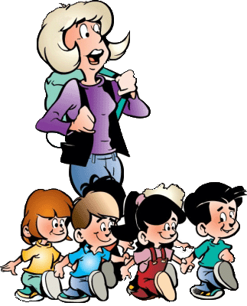](http://456spb.edusite.ru/images/c09-32.gif)

|  |  |
| --- | --- |
|  |  |
|  |  |
|  |  |
|  |  |
|  |  |
|  |  |
|  |  |
|  |  |
|  |  |
|  |  |
|  |  |
|  |  |
|  |  |
|  |  |
|  |  |

j0088510

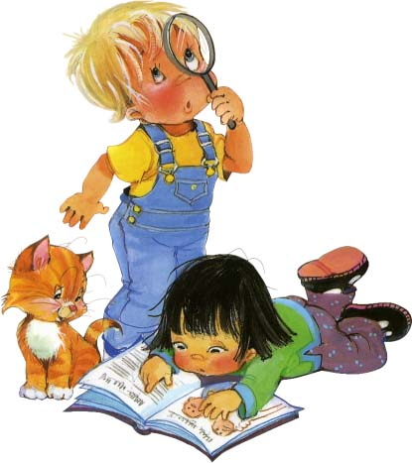

j0232133

Пояснительная записка

Уголок выполняется в виде дворца, название «В нашем царстве-государстве».

Домики украшаются орнаментом и прикрепляются на стенд, получаются «окошечки».

Использованы картинки

<http://www.rosfoto.ru/photos/big/0079000/079513_337.jpg> -

<http://zverushka.org.ua/images/Trixie/Dog_Trixie_31101.jpg> -

<http://foto-sobaki.narod.ru/images/foto-sobaki.narod.ru3311.jpg> -

<http://www.ecosystema.ru/08nature/amf/33.jpg> -

<http://kakadu.509.com1.ru:8018/WWW/fotogal/clip/baboch/2.jpg> ,

<http://kakadu.509.com1.ru:8018/WWW/fotogal/clip/baboch/5.jpg> -

<http://0lik.ru/uploads/posts/2007-12/1198423906_0lik.ru_prew.jpg> -

<http://www.sumka.su/products_pictures/varezki2_resize.JPG> -

<http://planetarium-kharkov.org/files/pictures/05_moon_meteorit_alh-81005.jpg>